鸿威·世界宠物博览会（GWPF世宠会）​

GWPF世宠会广州展
将于9月9日-11日
在广州保利世贸博览馆隆重举办！

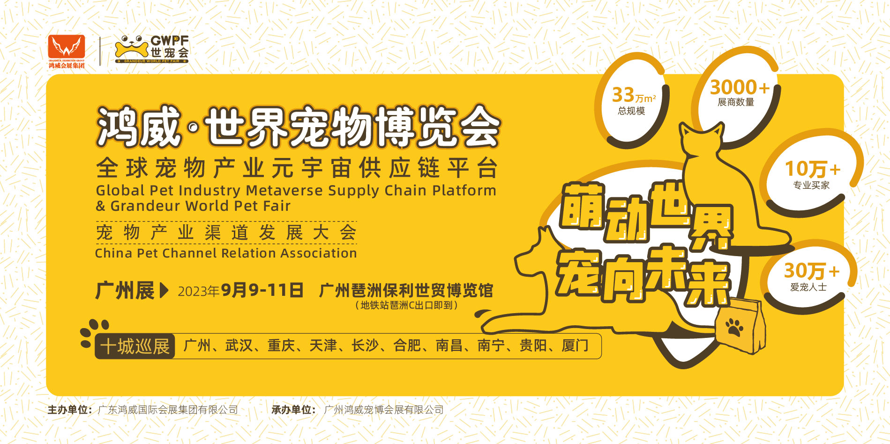

-羊城的世宠会的发源地

广州-广东省省会、国家中心城市、超大城市。是国务院定位的国际大都市、国际商贸中心、国际综合交通枢纽、国家综合性门户城市、国家历史文化名城。一直是华南地区的政治、军事、经济、文化和科教中心。

鸿威·世界宠物博览会（GWPF世宠会）的创办于广州，以全球前瞻视野，开创宠业元宇宙供应链平台，重点推动中国宠物业进步与发展，为广大宠物爱好者普及宠物豢养常识，举行各项与国际接轨的活动，为宠物行业的发展带来更多元的解决方案，为满足人们对美好生活的向往努力奋斗。

-羊城宠业经济综述

据相关宠物消费调查报告显示：广东省的宠物相关企业数居全国第一，广州与深圳宠物消费市场份额更约占全省一半，消费意识与观念引领着广东全省宠物行业的发展。80后和90后是广州饲养宠物的主力人群，占比85%，其饲养的宠物类型呈多样化，猫、狗、观赏鱼和龟仍是主流的家养宠物类型；在描述宠物在生活中扮演的角色时，分别有29%的宠物主把宠物当作亲人或朋友，当作小孩的占23%。；所有养宠消费者都愿意为宠物进行消费，八成消费者在上一年度与宠物相关的开销在500元以上，其中，支出在500-999元的占34%，1000-4999元的占35%。，在单只宠物狗上的年均消费超6000元。

-鸿威·世界宠物博览会（GWPF世宠会）简介

鸿威·世界宠物博览会（GWPF世宠会）由多家资本联合打造，始终着眼于行业发展需求，以展为平台，集全球宠物行业元宇宙供应链资源，满足全产业链各端需求；以会为中枢，云集行业领袖智慧，合力推动宠物行业拥抱更为广阔的蓝海市场。

GWPF世宠会的创办核心，便是打通宠物行业上中下游产业的供需盲点，帮助企业挖掘并满足多样性的宠物消费需求，创建数实融生的新模式、新业态、新产业，打造更加能效的宠业元宇宙展贸新生态。

指导单位：
中国轻工业联合会中国礼仪休闲用品工业协会宠物产业分会
中国出入境检验检疫协会宠物产业工作委员会

主办单位：
广东省宠物行业协会
广东鸿威国际会展集团有限公司

承办单位：
广州鸿威宠博会展有限公司
智尔威宠物科技（广州）有限公司

协办单位：
广东省畜牧兽医学会 福建宠物服务行业协会
浙江宠物行业协会 广东省宠物美容协会
广东省饲料行业协会宠物营养与产业分会
广东省畜牧兽医学会小动物医学专业委员会
广东省畜牧兽医学会宠物专业委员会
华南农业大学校友会宠物行业分会
广东宠物行业职业教育战略联盟

-展会亮点

十城巡展
从广州出发，陆续登录武汉、重庆、天津、长沙、合肥、南昌、南宁、贵阳、厦门。十城巡展，一展多层级联动。紧随华南、华中、西南经济蓬勃城市，联动供应链全链路，全方位满足企业营销需求，打造全年度宠业狂欢盛会。

组展实力支持：政府补贴参展，采购商免费住宿
主办方拥有20年的组展经验，依托区位优势、优化城市资源，联动供应链全链路的效率提升和全生命周期的新型解决方案，为宠业发展谋划下一个十年。现提出重磅扶持政策，为展商提供政府补贴参展机会；为采购商提供10000间酒店房间免费入住。

一次参展全球响应
展网融合，线上线下随时随地观展，全球响应。运用大数据精准营销方式，海量数据库精准匹配，提升博览会成交率；同时，结合主办方的“云展平台”，打造24*365永不落幕展会，助力宠物全产业链实现数字化。

-同期活动

宠物产业渠道发展大会
宠物医院院长论坛
跨境电商论坛/对接会
宠物行业职业技能竞赛预选赛
宠业G20峰会（广州展）
宠业嘉年华
动物营养研讨会
中国宠物短视频大赛
中国宠物时装大赛
国际宠家视频大赛
最佳门店评选活动

-展览范围

宠物食品：
主粮、零食、食品添加剂、食品加工机械、食品包装等；

宠物用品：
服装、窝垫、笼舍、玩具、美容用品、洗护产品、训导用品等；

宠物药品：
小动物相关药品、处方食品疫苗、生物制品、保健品、营养品等；

宠物活体：
犬、猫、兔、仓鼠、龙猫、貂、鸟、蜥蜴等活体动物等；

宠物医疗：
诊疗仪器、兽医器械、手术设备、手术台、保定笼等辅助器械、医院信息管理、诊疗管理软件、医疗专业书籍等；

宠物周边：
宠物周边（摄影、动漫、露营、花艺等）
品牌认证、电商交易、金融投资等

-展位预订

广东鸿威宠博会展有限公司
总 部：广州市海珠区新港东路1000号保利世界贸易中心C座7楼
联系人：黎生
联系电话：132-4277-7974（微信同号）
网址：www.worldpetfair.com

​

